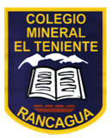 **UNIDAD TECNICO PEDAGOGICO 2020 –APRENDIENDO EN LINEA MINERAL**

**CORREO INSTITUCIONAL DOCENTE: marcela.banda@colegio-mineralelteniente.cl**

**MATERIAL DE APOYO GUIA N°18**

**ASIGNATURA: Religión CURSO: 2° Básico.**

**O.A:** Insertar las palabras que faltan en el cuento para descubrir su contenido.

**\* Si ponemos cuidad en escuchar a las personas que nos rodean, será más fácil que encontremos soluciones a las dificultades que tenemos con ellas.**

